Plus Belle La Vie 2955 v2a
arrêtez de paniquer
et vous___________ _____________________à réviser pour les évaluations de la rentrée?
on vit ça pour les sensations
j’avais_________ _______________qui battait à 100 à l’heure
j’avoue, tu as grave assuré, je___________même te dire que tu m’as bluffé
c’est ça_________ ____________________________ ? traînez au centre commercial ?
mais______________________ ________ _______ ____________, il y a des noeuds partout sur ce truc
________ _________
....................euros les___________________
.................... !
ah ouais
___________ ____________la dernière personne à avoir été vue dans_______ ________________
ça ne prouve____________
à_____________________nouveau décès vous étiez à l’hôpital
c’est flou, j’étais en train de m’endormir, il me semble qu’il leur proposait un sédatif
il souffrait__________________________beaucoup
les médicaments ne faisaient pas effet ?
je ne____________pas tout soigner même si je voulais
mais il doit y avoir une solution quand même ?
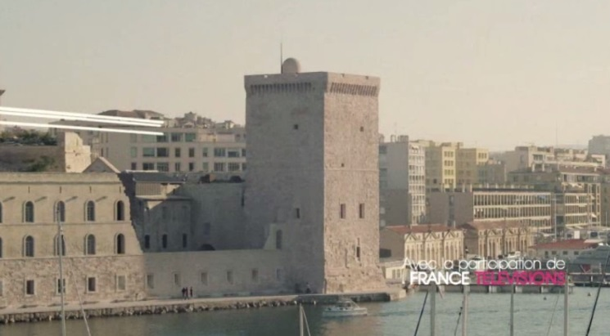
et pour dire qu’on était dans une impasse thérapeutique
je suis______________________, je sauve des vies...
et on a déjà vu des gens qui dérapent même parmi les soignants
vous commettez une grave________________en m’accusant, vous vous en rendrez compte au prochain meurtre
**********************************************************************************************
__________________combien de temps vous exercez docteur ?
une vingtaine d’années
j’imagine que vous____________ __________témoin de beaucoup de souffrance ?
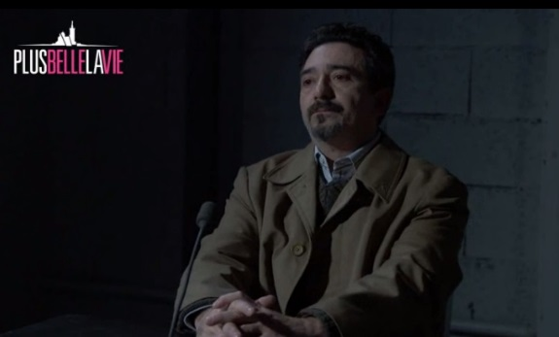
c’est arrivé, oui
est-ce qu’il arrive qu’on ne puisse pas soulager certains patients ?
c’est rare mais c’est possible
et dans______________position, comment est-ce que vous arrivez à supporter ça ?
on l’accepte, même si c’est_____________________
et cette difficulté, vous pourriez la situer sur une échelle de 0 à 10, zéro étant très_________________à-dix très difficile
j’ai l’air de quoi madame Fava ?
_______________________________________________________________________ ?
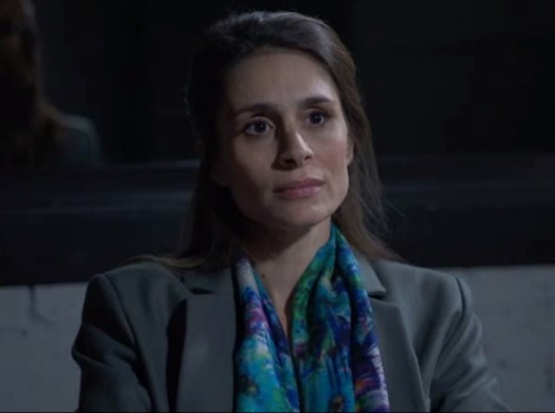
vous croyez qu’une petite infirmière émotive sommeille en moi ? que je_________des injections létales lorsque une agonie est trop longue ou trop douloureuse, par compassion ?
je n’ai aucun à priori moi, je pose simplement des questions
cela ne sert à rien, vous ne___________________pas comprendre ce que je ressens
_____________________de m’expliquer, on verra bien
avant de m’installer ici, j’a__________________________pendant dix ans en Roumanie, dans une société postceausescu qui manquait de moyens, c’est-à-dire de morphine, j’ai vu des tas de gens mourir, __________________dans des souffrances atroces, des amputations avec gangrènes et tétanos sur des petits_____________________, des cancers des os avec des tumeurs____________________comme ça, alors on accepte, on encaisse, on se blinde ou alors on change de_________________
oui on_____________aussi imaginer qu’un médecin aide à mourir un patient qui est condamné, qui souffre__________
pas moi, j’ai prêté serment,______________________________________, et en plus en tant qu’étranger, je ne ___________pas d’histoire, ça va encore durer_________________________cette garde-à-vue ?
mes questions vous ennuient ?
non, mais je perds mon temps ici, il me reste quelques patients encore vivants qui ont________________de moi

